**Новости за 2022-2023 учебный год 6 «В»**

**Кинотеатр «пришел» к нам в класс**

18 февраля 2023, 17:00

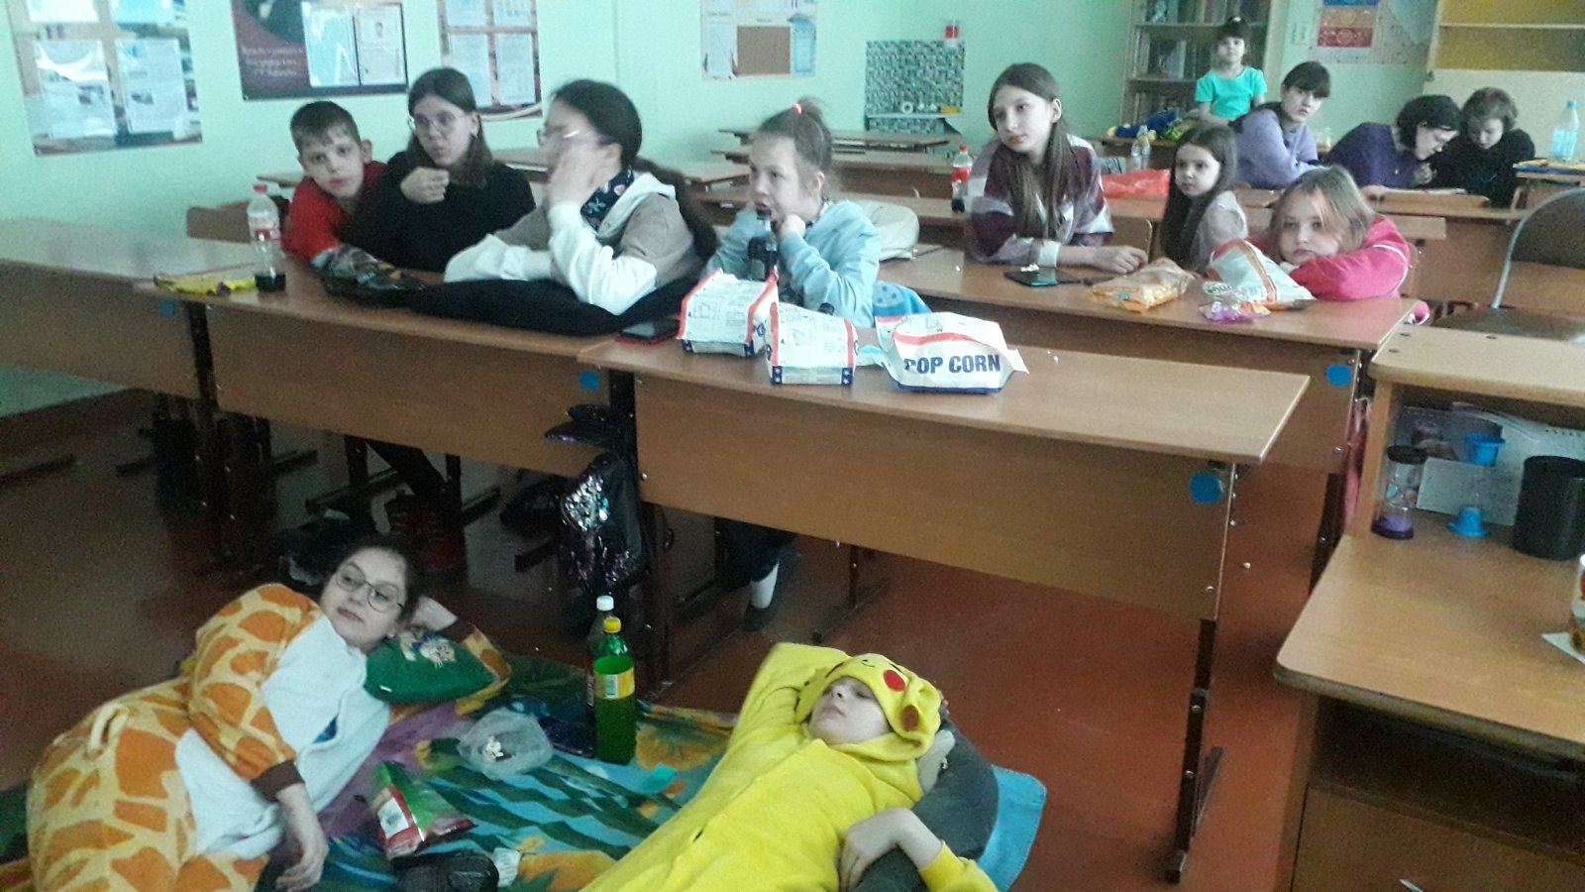

На киноэкраны вышел фильм «Чебурашка», нам всем очень хотелось его посмотреть всем классом, но у нас никак не получалось. И тогда Зоя Анатольевна предложила посмотреть его в классе и создать обстановку кинотеатра: попкорн, напитки и так далее. Мы все охотно согласились.

И вот сегодня, 18.02.23,  мы в нашем классе устроили просмотр фильма "Чебурашка". Мы пришли к 8:00 в школу, но не как обычно, а в свободной одежде, принесли пледы, игрушки, подушки, с нами были и наши младшие братья и сёстры,  и ровно в 8:00 мы начали смотреть. Было очень весело, время просмотра пролетело незаметно. Мне очень понравилась задумка и сам фильм. А главное, фильм смогли посмотреть все, кто хотел. Может когда-нибудь мы еще раз «сходим» в наш кинотеатр.

**Урок-цифры о том, как прогнозируется погода.**

16 января 2023, 00:00

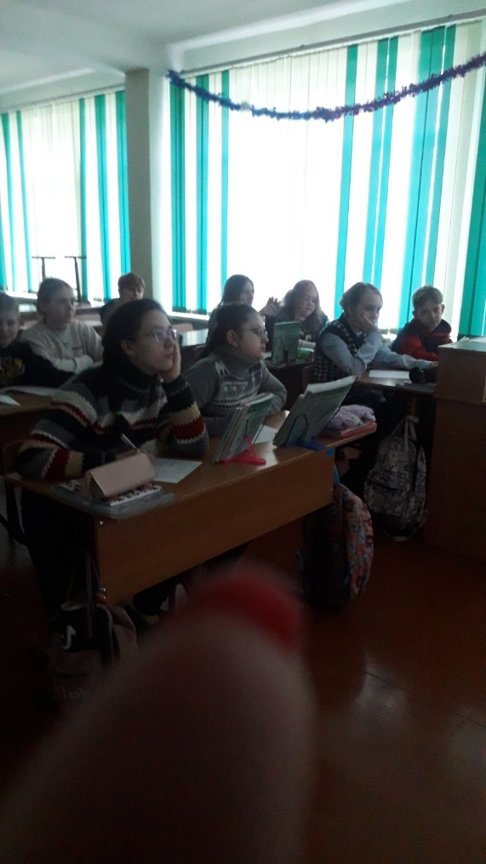

16 января в нашем классе прошел урок-цифры о том, как прогнозируется погода. Мы узнали много интересного,  пытались самостоятельно составить прогноз погоды.

**Фотографии и видео**

[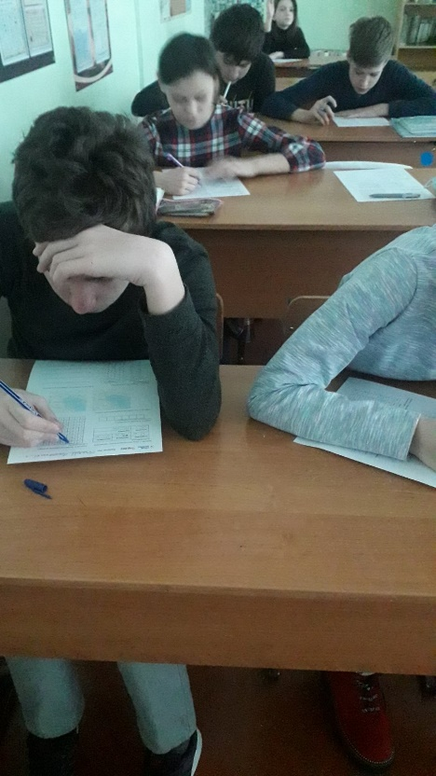](https://sh11-achinsk-r04.gosweb.gosuslugi.ru/netcat_files/multifile/132/149/izobrazhenie_viber_2023_01_25_18_38_43_056.jpg)

**Завершение 2 четверти**

29 декабря 2022, 00:00

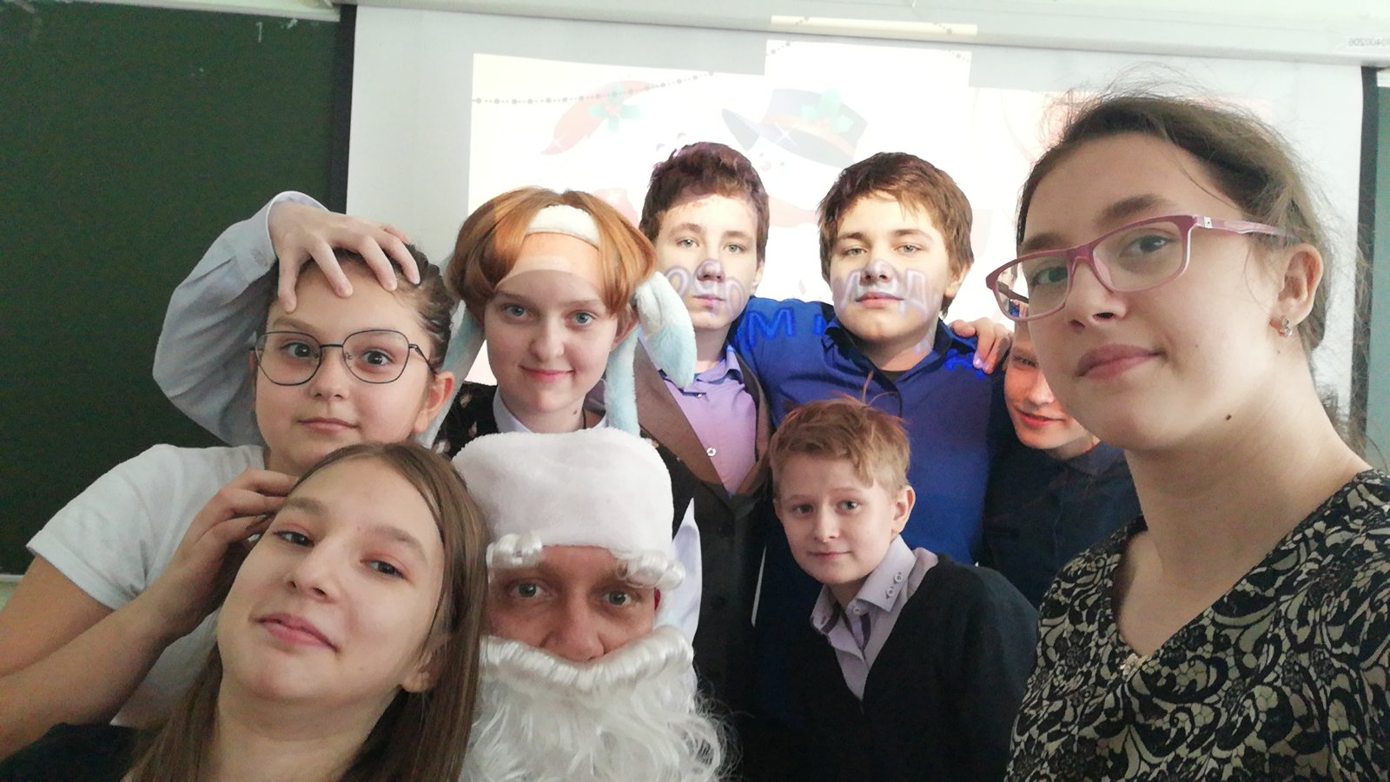

В завершении 2 четверти мы провели Новогодний квест, на котором выполняли самые разные задания. Составляли фразу, искали слова, пели, танцевали и даже делали селфи с Дедом Морозом. Было очень весело. В завершении праздника мы обменялись подарками и получили домашнее задание: прочитать подаренную книгу за каникулы. Ее нам  каждому  подарила наша классная руководительница. Нам очень понравился наш Новогодний квест.

**Фотографии и видео**

[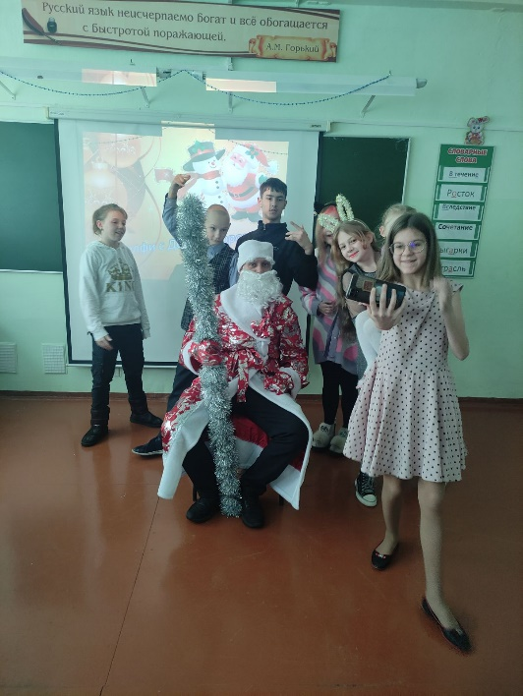](https://sh11-achinsk-r04.gosweb.gosuslugi.ru/netcat_files/multifile/132/150/izobrazhenie_viber_2022_12_29_14_44_28_222.jpg)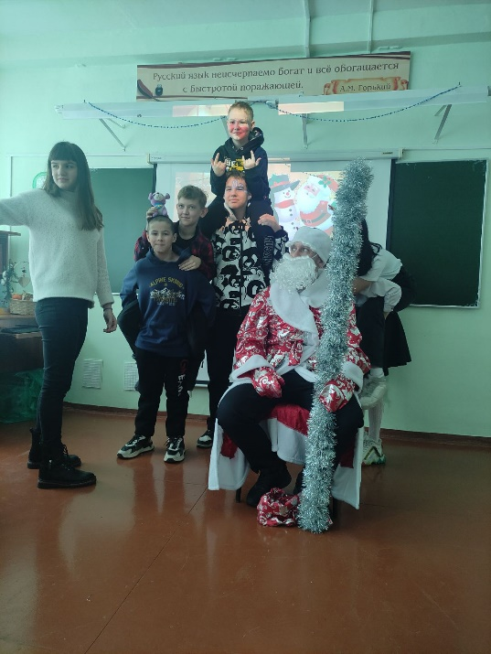

**Новости за 2021-2022 учебный год 5 «В»**

[Главная](http://xn--11-6kc3bfr2e.xn----7sbe0akrjre1d.xn--p1ai/) > Новости за 2021-2022 учебный год 5 «В»

**Классный час от 06.12.2021.**

6 декабря, в понедельник, у нас прошёл классный час по теме «Мой жизненный выбор», посвященный Дню инвалидов. [Подробнее](http://xn--11-6kc3bfr2e.xn----7sbe0akrjre1d.xn--p1ai/wp-content/uploads/2022/02/podrobnee-3.docx)

**Поход в кино.**

5 декабря, в воскресенье, мы выбрались в кинотеатр «Эдем». Нам предложила Зоя Анатольевна сходить на мультфильм, все охотно согласились. Пошли мы на мультфильм «Энканто». С нами вместе и родители пошли, решив отложить все домашние дела. Перед посещением кинотеатра Зоя Анатольевна рассказала о правилах поведения в кинотеатре. И все дети очень хорошо себя вели и при встрече с учителем внимательно её слушали. Выкупив билеты, все поднялись на 2 этаж и заняли в зале свои места. Погас свет, и начался мультфильм. Все мы с большим интересом смотрели за развитием событий. После мультфильма мы пошли довольными домой. Всем очень понравилось! Вот как ребята высказались о мультфильме: «Мультфильм был прикольный, мне все понравилось. Особенно концовка со спасением волшебства и потому что там все стали одной целой дружной семьёй. Я сначала думала, что главный персонаж под конец мультфильма тоже получит волшебство как и все остальные». Думаем, что это не последний наш выход в кинотеатр.

Юшипицина Кира

[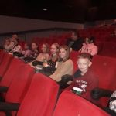](http://школа11.ачинск-обр.рф/wp-content/uploads/2022/02/0-02-0a-02f44c6b86dfbbfc4cd676705c1c2c7df5eb7384ec.jpg)

[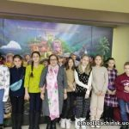](http://школа11.ачинск-обр.рф/wp-content/uploads/2022/02/0-02-0a-9027dcf67a7c5a4a51f4ddadc618129427e21e4905.jpg)

**Последний классный час 1-четверти**

Последний классный час 1-четверти 5″В»класса прошёл отлично. В начале все посмотрели на себя как они изменились. Какие они были в начальной школе и какие стали в средней школе. Так как весь класс делился на отряды, мы начали подводить итоги. 1-ый отряд занял 1-ое место, 2-ой отряд 2-ое место, ну а 3-ий отряд 1-ое. Все были довольны своим результатом, но к следующему разу они постараются быть лучше. Далее мы стали выставлять оценки. Все этого очень ждали. После учительница подарила всем по шоколадке(ботончику). Подарок всем понравился. Ну а после классный час закончился,а 2-ой отряд остался подготавливать класс к каникулам. То есть :подметать пол, мыть парты и доску. Ну а после этот отряд пошёл домой. Все ждали этих прекрасных, долгожданных, осенних каникул.

[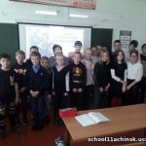](http://школа11.ачинск-обр.рф/wp-content/uploads/2022/03/izobrazhenie_viber_2021-10-30_11-24-09-429.jpg)

[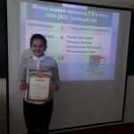](http://школа11.ачинск-обр.рф/wp-content/uploads/2022/03/izobrazhenie_viber_2021-10-30_11-24-10-370.jpg)

[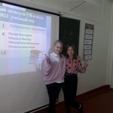](http://школа11.ачинск-обр.рф/wp-content/uploads/2022/03/izobrazhenie_viber_2021-10-30_11-24-10-984.jpg)

**День здоровья.**

День здоровья у 5 «В» прошёл весело. Сначала мы встретились в спортзале и внимательно выслушали правила, затем получили маршрутный лист и побежали выполнять задания. Первым заданием было сыграть в боулинг. Все побежали к начальным классам, отыскали место, где мы должны были выполнить это задание, после побежали к следующему заданию. Следующим заданием было: составить пословицу. Наш класс побежал к кабинету музыки, там составили пословицу и побежали дальше. В малом зале играли в дартс. Дальше опять направились к начальным классам, там дружно ответили на вопросы, у нас было всего 4 минуты, но мы успели. Затем наша команда пошла в библиотеку, там нам предстояло составить пословицы друг с другом. После этого направились в большой спортзал, где прошли полосу с разными препятствиями. И на этом квест закончился, мы устали, но были рады, что справились со всеми заданиями.